
UỶ BAN NHÂN DÂN QUẬN HẢI AN
TRƯỜNG TIỂU HỌC ĐẰNG HẢI

BÀI DỰ THI
TUYÊN TRUYỀN CÁC MÔ HÌNH “DÂN VẬN KHÉO”
THAM GIA XÂY DỰNG ĐÔ THỊ VĂN MINH VÀCHUYỂN ĐỔI SỐ NĂM 2024

Họ và tên: NGUYỄN THỊ NGÁT
Trường : Tiểu học Đằng Hải
Quận : Hải An

THÔNG TIN DỰ THI
TUYÊN TRUYỀN CÁC MÔ HÌNH “DÂN VẬN KHÉO”
THAM GIA XÂY DỰNG NÔNG THÔN MỚI, ĐÔ THỊ VĂN MINH
VÀ CHUYỂN ĐỔI SỐ NĂM 2024
1. Thông tin của cá nhân dự thi
Họ và tên: Nguyễn Thị Ngát
Ngày, tháng, năm sinh: 10/04/1985
Nghề nghiệp: Giáo viên
Đơn vị công tác: Trường Tiểu học Đằng Hải
Quận/Huyện: Hải An
Số điện thoại cá nhân: 0776 406 599
2. Thông tin về bài viết/ tác phẩm dự thi
Tên bài viết/tác phẩm: Người giáo viên dân vận khéo – Tấm gương tâm huyết, học tập và làm theo lời Bác.
Thể loại: Bài viết chuyên luận

Người giáo viên dân vận khéo – Tấm gương nhiệt huyết, học tập và làm theo lời Bác.
Đã 75 năm qua các địa phương trên cả nước vẫn tích cực thực hiện Phong trào 'Dân vận khéo' theo lời kêu gọi của Chủ tịch Hồ Chí Minh về công tác dân vận. Trên báo Sự Thật ngày 15/10/1949, Người đã từng viết : “Nước ta là nước dân chủ. Bao nhiêu lợi ích đều vì dân. Bao nhiêu quyền hạn đều của dân, quyền hành và lực lượng đều ở nơi dân, lực lượng của dân rất to, việc dân vận rất quan trọng. Dân vận kém thì việc gì cũng kém. Dân vận khéo thì việc gì cũng thành công”. Lời Bác dạy đã trở thành ý thức chính trị và phương châm hành động cách mạng cho mỗi cán bộ Đảng viên, mỗi cơ quan, đơn vị, địa phương trong thời kỳ đẩy mạnh toàn diện công cuộc đổi mới, công nghiệp hóa, hiện đại hóa và hội nhập quốc tế.
Vì vậy, phong trào thi đua “Dân vận khéo” đang ngày càng lan tỏa, mang lại hiệu ứng tích cực cho quá trình phát triển đất nước nói chung và thành phố Hải Phòng nói riêng. Mỗi tập thể, cá nhân ở thành phố Hải Phòng vẫn tiếp tục đóng góp tích cực vào việc thực hiện các nhiệm vụ chính trị ở địa phương, đơn vị trong tham gia xây dựng nông thôn mới, đô thị văn minh, chuyển đổi số trên địa bàn thành phố trong tất cả các lĩnh vực và các ngành nghề khác nhau.
Ý thức được vai trò quan trọng này, Ban giám hiệu trường Tiểu học Đằng Hải rất quan tâm tới công tác “Dân vận”. Trong những năm qua, có rất nhiều tấm gương dân vận khéo đã đóng góp cho thành tích của nhà trường. Một trong những tấm gương đó là cô giáo Hoàng Thị Nữ– Tổ trưởng chuyên môn Tổ 2 trường Tiểu học Đằng Hải
Cô Nữ đã có gần 30 năm gắn bó với nghề. Với nhiều năm là tổ trưởng chuyên môn, đồng chí luôn thể hiện phong cách làm việc khoa học, sáng tạo, tỷ mỉ. Trong công việc đồng chí luôn là người tâm huyết, nhiệt tình, đầy trách nhiệm. Đồng chí luôn sát sao, hướng dẫn, tạo điều kiện thuận lợi nhất cho từng thành viên trong tổ trau dồi, phát huy năng lực chuyên môn của bản thân trong những buổi sinh hoạt chuyên môn, đồng chí luôn đưa ra những lời góp ý chân thành, chính xác kèm theo đó là những ý kiến gợi mở, động viên thúc đẩy chị em giáo viên không ngừng rèn luyện, phấn đấu để nâng cao năng lực chuyên môn của bản thân, khuyến khích giáo viên đồng nghiệp sáng tạo, chủ động học tập, áp dụng các phương pháp, hình thức dạy học mới trong công tác giáo dục học sinh. Đặc biệt đồng chí luôn dành nhiều sự quan tâm, giúp đỡ với những giáo viên mới vào nghề, giáo viên gặp khó khăn về chuyên môn để đáp ứng xu thế đổi mới giáo dục hiện nay.
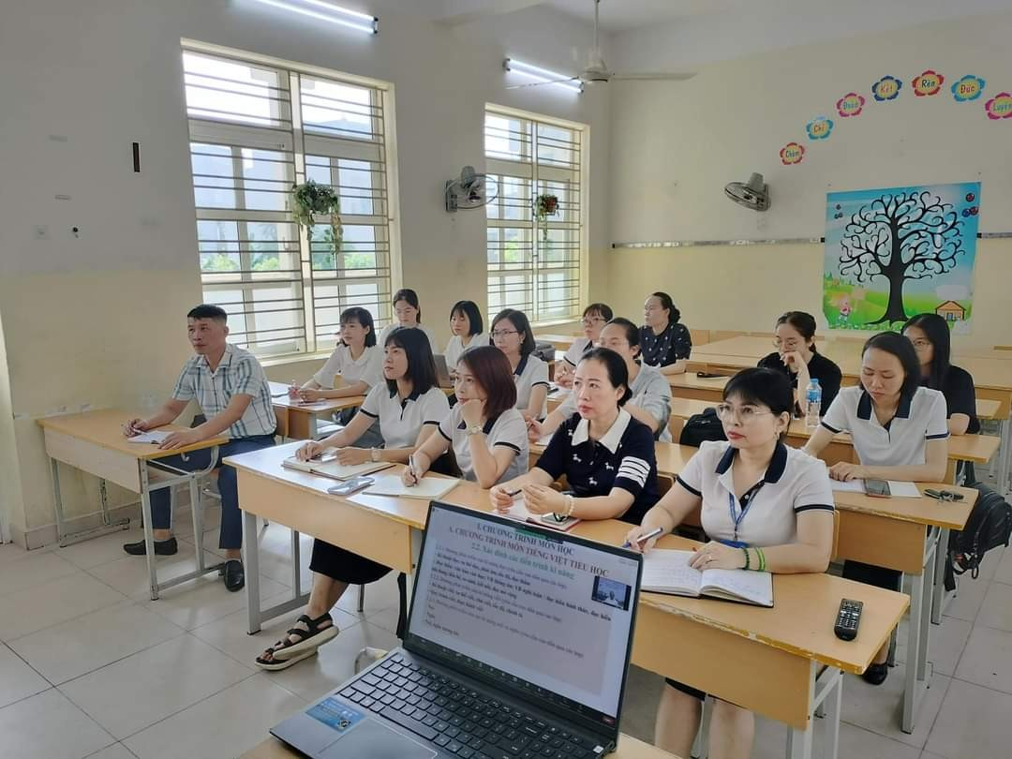
Bằng sự nỗ lực của bản thân, sự giúp đỡ của đồng nghiệp, sự yêu mến của học trò, cô luôn hoàn thành xuất sắc công việc mà nhà trường giao cho. Cô luôn tích cực tham gia các hoạt động bồi dưỡng chuyên môn nâng cao tay nghề như tham gia các hội thi giao lưu giáo viên viết chữ đẹp, giáo viên dạy giỏi cấp trường, cấp quận, cấp thành phố, ban giám khảo các hội thi giáo viên dạy giỏi các cấp. Giàu nhiệt huyết và tài năng, cô đã nhiều năm đạt danh hiệu Chiến sỹ thi đua cơ sở, đảng viên xuất sắc,….
Cô luôn đi đầu gương mẫu trong mọi hoạt động của nhà trường, có tinh thần trách nhiệm cao trong công việc, không quản ngại khó khăn vất vả, luôn hỗ trợ, giúp đỡ chị em đồng nghiệp hoàn thành tốt nhiệm vụ thi cử hay các chuyên đề của trường mong muốn trường đạt được những thành tích cao nhất. Cô thường xuyên chia sẻ với chị em đồng nghiệp về ứng dụng công nghệ thông tin, một số phần mềm soạn giảng mới hay chia sẻ về xây dựng bài giảng Elearning rất tận tình và chu đáo. Cô luôn tích cực bồi dưỡng giáo viên giỏi, giúp đỡ giáo viên mới ra trường còn bỡ ngỡ, chưa có kinh nghiệm trong giảng dạy cô tận tình hướng dẫn về chuyên môn, nghiệp vụ, cô thường xuyên chia sẻ kinh nghiệm, hỗ trợ, giúp đỡ để đồng nghiệp hoàn thành tốt nhiệm vụ được giao. Cô đã không ngại khó khăn để dẫn dắt giáo viên vững vàng chuyên môn , tạo sự tin yêu từ phía phụ huynh, cô vẫn luôn được đồng nghiệp và phụ huynh nhắc tới với đầy sự tin yêu, biết ơn và trân trọng!
Từ năm 2012, cô Hoàng Thị Nữ đảm nhiệm vai trò là Chủ tịch Công đoàn trường Tiểu học Đằng Hải. Bằng sự nỗ lực của bản thân, cô luôn thực hiện tốt lời dạy của Chủ tịch Hồ Chí Minh “Dân vận khéo thì việc gì cũng thành công”. Có thể nói công tác vận động cán bộ “khéo léo” đã đưa phong trào của Công đoàn của nhà trường đạt được những thành tích đáng kể như: Có thành tích xuất sắc trong hoạt động công đoàn và phong trào thi đua, Tập thể nữ CBGV đạt danh hiệu “Giỏi việc nước, đảm việc nhà”, Công đoàn cơ sở vững mạnh,… . Điều đó khẳng định công tác “dân vận khéo” mà cô thực hiện rất có hiệu quả. 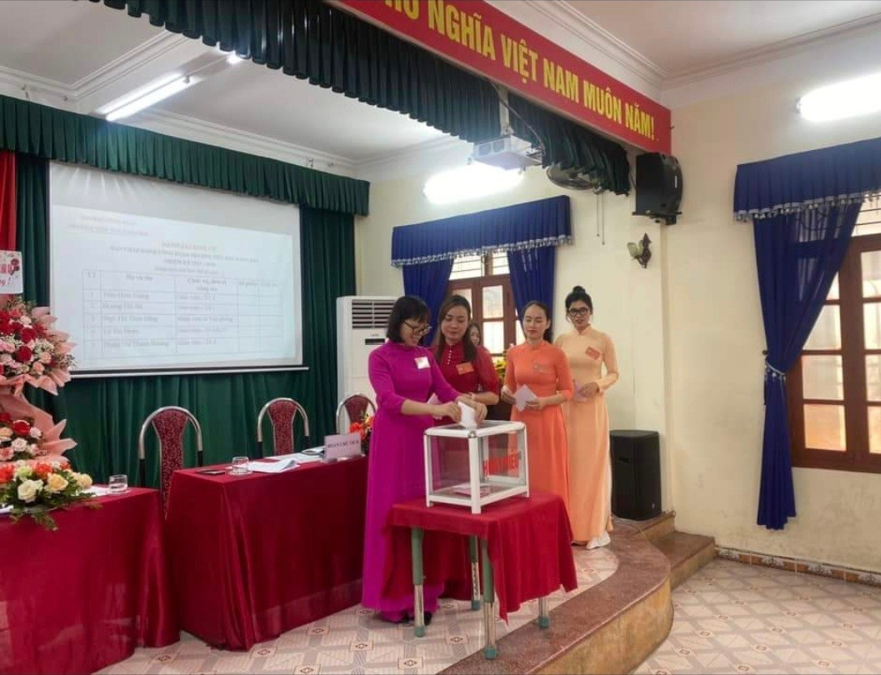
Không chỉ hoàn thành xuất sắc nhiệm vụ chuyên môn, cô còn là người năng nổ, nhiệt tình, tâm huyết trong các phong trào của Nhà trường. Bản thân cô là một giáo viên với lòng nhiệt huyết, say mê với nghề, không ngại khó khăn. Những năm qua, cùng với tập thể Ban Chấp hành Công đoàn cô đã tích cực tham mưu, đề xuất với Cấp ủy, phối hợp và xin ý kiến chỉ đạo của Hiệu trưởng để làm tốt công tác chăm lo bảo vệ quyền và lợi ích chính đáng cho đoàn viên Công đoàn bằng những việc làm rất thiết thực như: luôn tạo điều kiện môi trường làm việc được cải thiện, được tham gia các lớp đào tạo bồi dưỡng về chuyên môn nghiệp vụ, tạo môi trường tham quan kết hợp học tập hiệu quả. Cô còn vận động đoàn viên tham gia đấu tranh với các biểu hiện tiêu cực, chống lãng phí, tránh xa các tệ nạn xã hội,…. Trong công tác xây dựng Công đoàn, cô có nhiều biện pháp thiết thực để Công đoàn trường Tiểu học Đằng Hải đạt danh hiệu Công đoàn vững mạnh như: điều hành, tổ chức các buổi sinh hoạt công đoàn bằng cách phổ biến đầy đủ các văn bản chỉ đạo của Công đoàn cấp trên đến cách thức tổ chức thực hiện; cụ thể hóa các phong trào thi đua yêu nước phù hợp với nhiệm vụ chính trị của trường học; luôn chú trọng đến công tác đánh giá đoàn viên làm việc với tác phong nhà giáo, chấp hành tốt nội quy, quy chế trường học,…. Khi trong vai trò là Chủ tịch Công đoàn trường Tiểu học Đằng Hải, cô luôn quan tâm đến các chị em đồng nghiệp trong trường, luôn tìm hiểu phối hợp nắm bắt được những hoàn cảnh và tâm tư của các đoàn viên trong trường, phối hợp cùng công đoàn giúp đỡ động viên chị em mọi lúc mọi nơi. Cô rất chân tình, luôn quan tâm, động viên và giúp đỡ các chị em trong trường có những hoàn cảnh khó khăn. Những năm qua, cùng với tập thể đoàn viên công đoàn cô đã tích cực tham mưu, đề xuất, phối hợp và xin ý kiến chỉ đạo của Hiệu trưởng để làm tốt công tác tuyên truyền và làm tốt những việc rất thiết thực như: tạo điều kiện để môi trường làm việc được cải thiện, được tham gia các lớp đào tạo bồi dưỡng về chuyên môn nghiệp vụ, tham quan kết hợp học tập hiệu quả, vận động chị em học tập để nâng cao trình độ chuyên môn nghiệp vụ. Cô Hoàng Thị Nữ là một tấm gương hành động mẫu mực; quan tâm đến việc xây dựng những gương điển hình tiên tiến, tấm gương tốt, trực tiếp động viên khuyến khích cho thế hệ trẻ để có thể tự tin hơn trong mọi hoạt động của nhà trường.
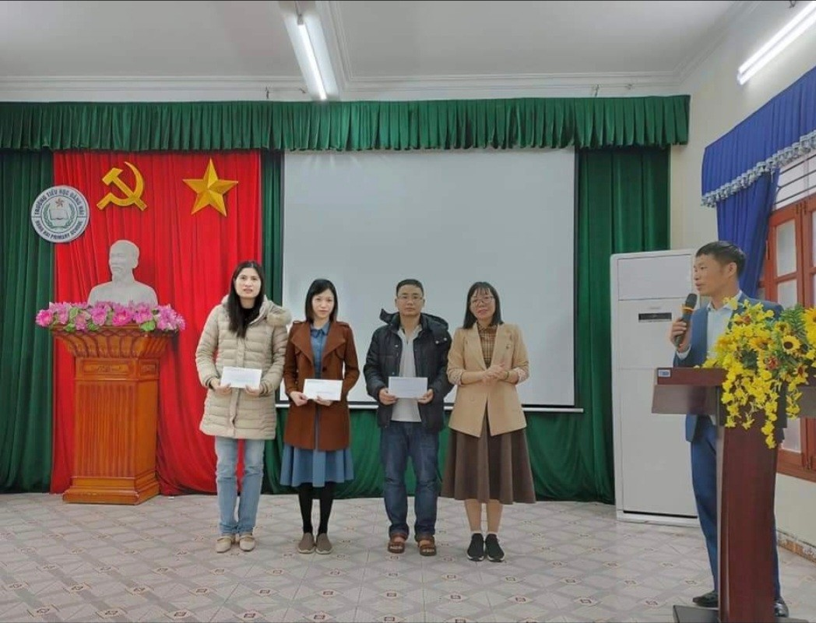
Cùng với uy tín và tài dân vận khéo léo của mình, cô đã cùng các ban ngành đoàn thể hóa giải được nhiều khúc mắc băn khoăn của dân về công tác giáo dục trẻ, giữ gìn được sự đoàn kết nội bộ trong nhà trường vững chắc, giữ lại hạnh phúc cho nhiều gia đình phụ huynh và giáo viên, nhân viên trong nhà trường. Công đoàn cùng Nhà trường đã làm rất tốt các hoạt động tập thể như : “Bảo đảm an toàn an ninh trường học”, chương trình “Phúc lợi cho đoàn viên công đoàn”, “Mái ấm Công đoàn”… Đời sống vật chất, tinh thần của cán bộ, giáo viên, nhân viên được quan tâm, chăm lo và cải thiện hơn; nhất là việc động viên, hỗ trợ cho các nhà trường và nhà giáo khó khăn được thực hiện kịp thời. Công đoàn phối hợp với chuyên môn tổ chức tốt Hội nghị cán bộ, công chức, viên chức và Hội nghị người lao động ngay từ đầu năm học, làm tốt công tác đại diện bảo vệ quyền, lợi ích hợp pháp, chính đáng của người lao động.100% cán bộ, nhà giáo, người lao động các trường được tham gia bảo hiểm xã hội, bảo hiểm y tế, bảo hiểm thất nghiệp đúng quy định.

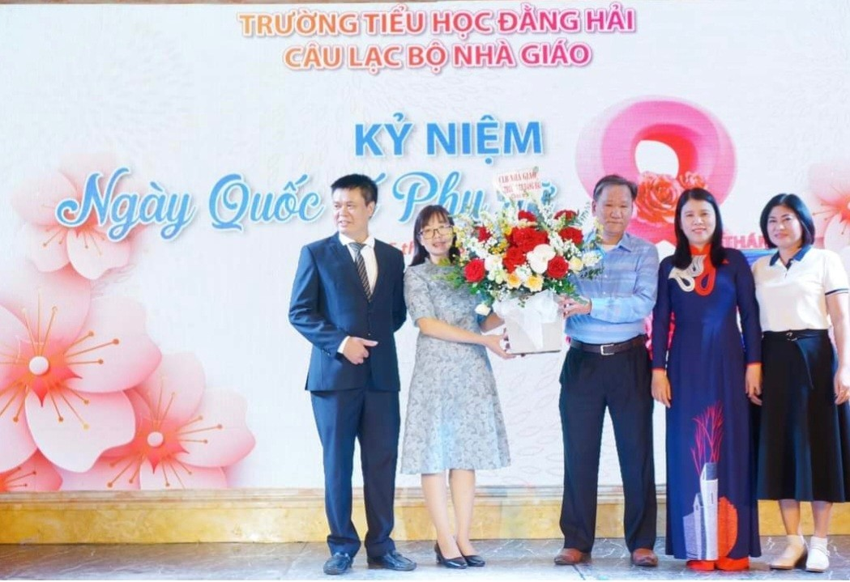
Cô luôn là người đi đầu trong các phong trào của ngành và của nhà trường, luôn tuyên truyền thấu tình đạt lý cho nhân dân và giáo viên trong tổ, trong trường trường những chủ trương chính sách của Đảng và nhà nước để rồi từ đó tạo được lòng tin với nhân dân và đồng nghiệp kính trọng. Trên cương vị là người giáo viên cốt cán cô luôn tích cực trong công tác tham mưu đề xuất với cấp trên đồng thời vận động phụ huynh tham gia hỗ trợ cùng nhà trường. Với thâm niên nhiều năm công tác trong nghề và đầy nhiệt huyết cô đã đóng góp một phần không nhỏ trong bề dày thành tích và sự phát triển của nhà trường từ những ngày sơ khai.
Bao năm qua trên cương vị là tổ trưởng chuyên môn, giáo viên chủ nhiệm - một chặng đường dài đầy gian nan nhưng ngập tràn những niềm vui không bao giờ kể hết. Cô Hoàng Thị Nữ đã dành cả tuổi thanh xuân để cống hiến cho sự nghiệp giáo dục, dành cả tuổi trẻ để chăm sóc dạy dỗ biết bao thế hệ học trò.
Trong quá trình giảng dạy, cô luôn truyền đạt những kiến thức cho các em học sinh bằng cả tấm lòng, trái tim, hết mực yêu thương quan tâm học trò. Cô luôn luôn quan tâm những học sinh học gặp khó khăn trong học tập, tìm biện pháp phù hợp để giảng dạy và giúp đỡ động viên học sinh, chia sẻ niềm vui, nỗi buồn động viên học sinh học tập vươn lên. Với sự nỗ lực trong giảng dạy, nhiều năm liền cô luôn hoàn thành xuất sắc trong giảng dạy. Hàng tháng cô còn tổ chức cho học sinh nhiều sân chơi bổ ích như thi Rung chuông vàng, Trạng Nguyên nhỏ tuổi … tạo các sân chơi lành mạnh, đầy hứng thú cho học sinh, giúp học sinh được trải nghiệm trong học tập có kiến thức chuyên sâu hơn trong các môn học, giúp học sinh năng động, sáng tạo, tự tin hơn trong học tập cũng như trong cuộc sống. Triển khai thực hiện chuyên đề “Xây dựng trường, lớp học hạnh phúc” của Bộ Giáo dục và Đào tạo với tiêu chí xây dựng môi trường sáng - xanh - sạch đẹp - an toàn - thân thiện, đồng chí đã tập trung tâm huyết hướng dẫn các lớp xây dựng môi trường giáo dục đáp ứng nhu cầu, hứng thú của học sinh , tạo điều kiện cho tất cả các em có thể chơi mà học, học bằng chơi, phù hợp với thực tế, học sinh vui vẻ, thích thú đến với lớp học.
Để thực hiện tốt nhiệm vụ được giao cô luôn tham gia các cuộc vận động của ngành, đẩy mạnh việc học tập và làm theo tấm gương đạo đức Hồ Chí Minh, đẩy mạnh tuyên truyền học tập và làm theo Bác Hồ, gương mẫu, xây dựng chuẩn mực đạo đức, lối sống, tác phong làm việc, giám nghĩ, giám làm, nâng cao tinh thần đồng chí, đồng nghiệp, gắn các nhiệm vụ của nhà trường với việc học tập và làm theo tấm gương đạo đức Hồ Chí Minh.
Không chỉ là một Tổ trưởng gương mẫu, một nhà giáo mẫu mực mà cô Hoàng Thị Nữ còn là một tấm gương “Dân vận khéo”. Trong năm học 2023 – 2024 cô cùng với Ban giám hiệu nhà trường vận động phụ huynh chung tay góp sức xây dựng hơn 30 tủ thuốc y tế cho các lớp, trang bị nhiều chậu hoa làm đẹp cảnh quang lớp học, sân trường. Cô đi đầu trong vận động phụ huynh chung tay chia sẻ, ủng hộ cho học sinh có hoàn cảnh đặc biệt, hoàn cảnh khó khăn, học sinh có bệnh hiểm nghèo về cả tinh thần và vật chất. Đó là những việc làm rất có ý nghĩa của Nhà trường, không những giúp đỡ kịp thời cho các bạn học sinh có bệnh hiểm nghèo trong trường mà còn giáo dục học sinh có tinh thần tương thân tương ái, biết giúp đỡ các bạn có hoàn cảnh khó khăn. Trong những năm qua, cô cùng Đoàn viên công đoàn thường xuyên tổ chức các hoạt động thiện nguyện, thăm hỏi, chia sẻ, tặng quà những gia đình những em học sinh có hoàn cảnh khó khăn, có nhiều cố gắng vươn lên trong học tập.
Ở địa phương, cô Hoàng Thị Nữ luôn tham gia tích cực và đầy đủ các phong trào “Toàn dân đoàn kết xây dựng đời sống văn hóa ở khu dân cư”, “Tổ tự quản”, “Tổ hoà giải”, “Khu dân cư không có tội phạm, tệ nạn xã hội”, “Tổ an ninh nhân dân”, Tổ phụ nữ thu gom, phân loại rác thải” , Ngày “Vì người nghèo”, “ Ngày chủ nhật xanh”,…
Đối với tập thể cán bộ, giáo viên, công nhân viên nhà trường và cá nhân tôi , cô Hoàng Thị Nữ luôn là một công dân tốt, là Đảng viên gương mẫu mang đậm phẩm chất tốt đẹp và cao quý của người giáo viên nhân dân. Cô là một cá nhân tiêu biểu đã và đang làm tốt phong trào Dân vận khéo, một gương mặt điển hình chứng minh câu nói của Bác: “Dân vận khéo thì việc gì cũng thành công”. Cô xứng đáng là tấm gương "dân vận khéo" để chúng tôi học tập và noi theo.

